RYS NR 5
Szafa 3 drzwiowa z szufladami
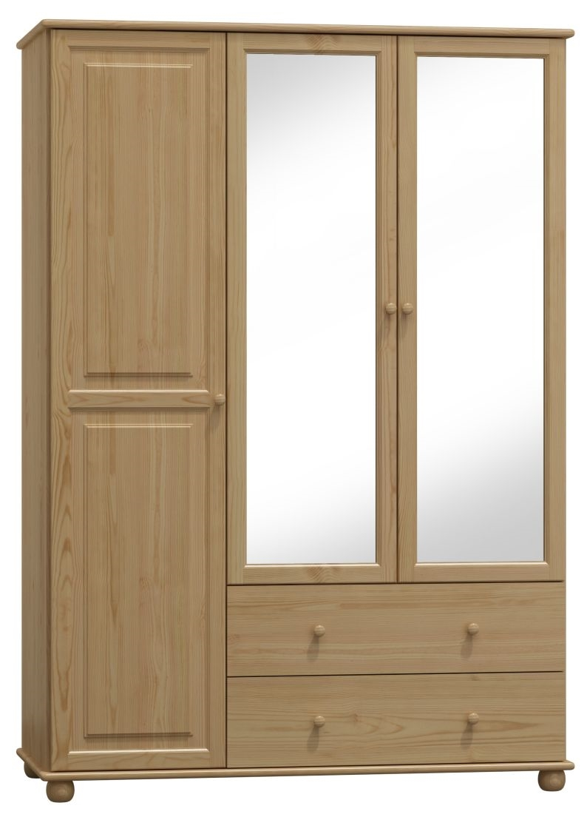
Kolor sosna
Wymiary: szerokość 133 cm +/- 5 cm, wysokość 190 cm +/- 5 cm, głębokość 60 cm =/- 5 cm

